2020.4.22 证书表添加

主要用的都欧式crypt32库中API函数，该函数直接使用文件路径解析。

添加的内容有：

Pefile:

1、定义了一个用于前端显示的结构

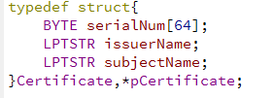

1. 与证书相关的私有变量和函数

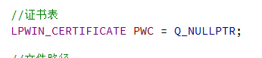

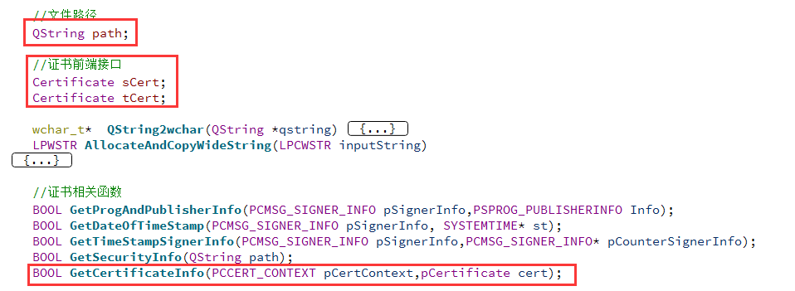

在这里有主要的结构体，sCert签名者证书和tCert时间戳证书。

利用接口GetSrcurityInfo()和GetCertificateInfo()对这证书的内容进行赋值，其他函数及其具体实现暂时不用去管。

为了使用文件的路径，还添加了一个path私有变量用于存放文件路径并定义了一个public方法对其进行赋值。



在main函数中调用。

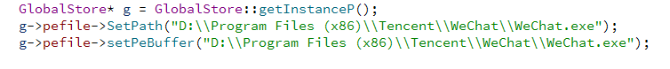

3、证书的获取

Pefile.cpp

在updatePointer()中：

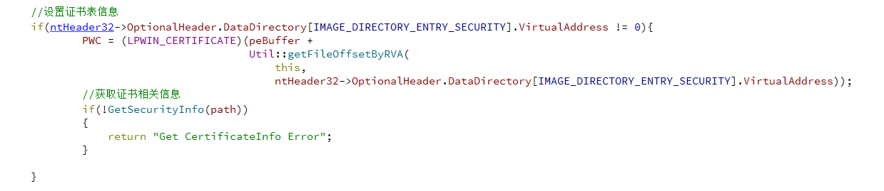

64位同上。